Коллективная работа «Вишенки»
13 июля в старшей группе прошло интегрированное занятие по развитию речи и художественно – эстетическому развитию «Вишенки».
С целью закреплять представления у детей о лесных и садовых ягодах; уточнения, расширения и активизации словаря по теме; закрепления умения образования имени прилагательного от имени существительного; закрепления умения аккуратно работать с кисточкой и клеем, учить создавать объёмную аппликацию.
В начале занятия дети отгадали загадки о ягодах, рассмотрели иллюстрации с их изображением, поговорили о том, что ягоды бывают садовыми и лесными, подели их на эти группы.
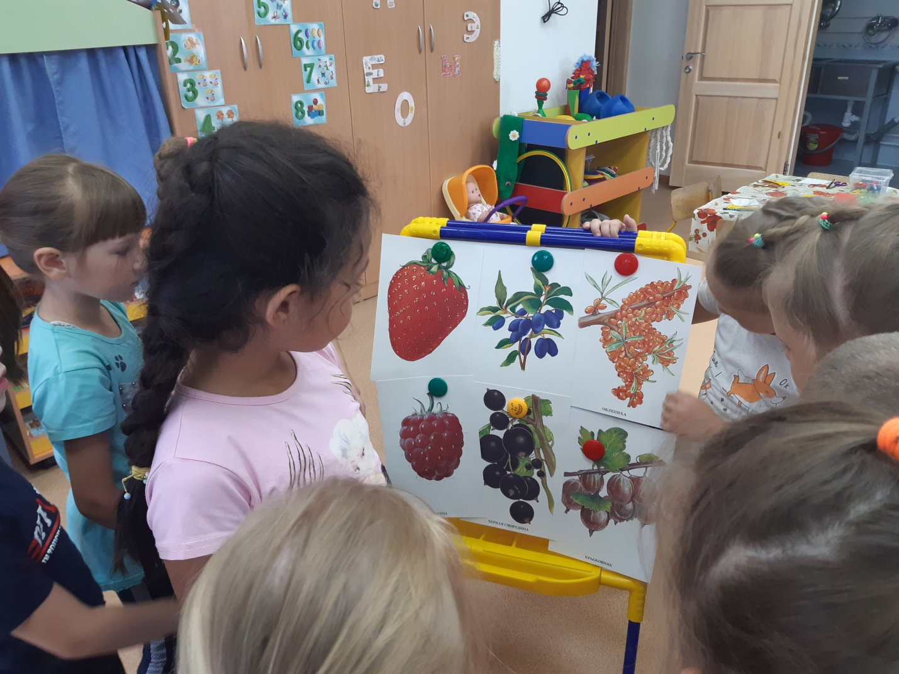Затем послушали произведение художественной литературы Михайлиной М. В. «Ягодная сказка», ответили на вопросы по содержанию сказки, поиграли в дидактическую игру «Что приготовим?» (компот из смородины - смородиновый компот, варенье из облепихи – облепиховое варенье и т.д.)
Выполнили физ. минутку, обсудили, как из кругов сделать объёмную ягодку и приступили к созданию аппликации.
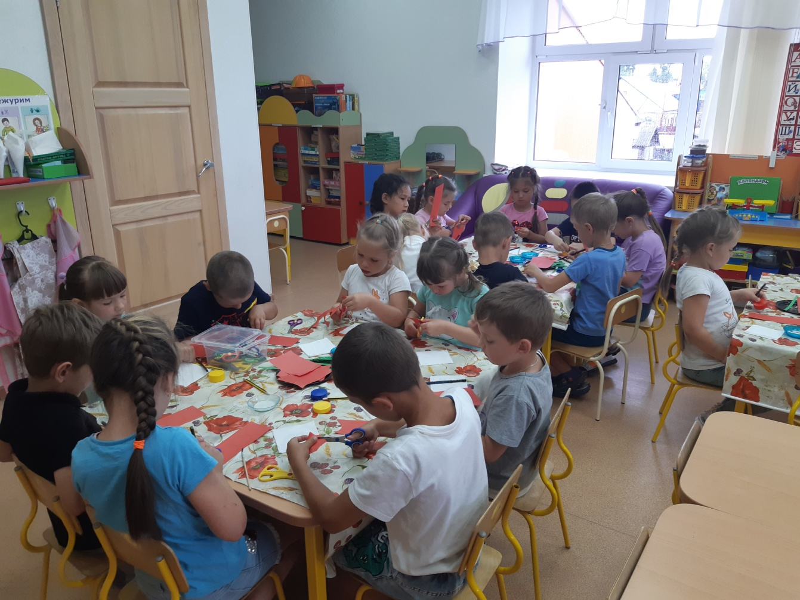
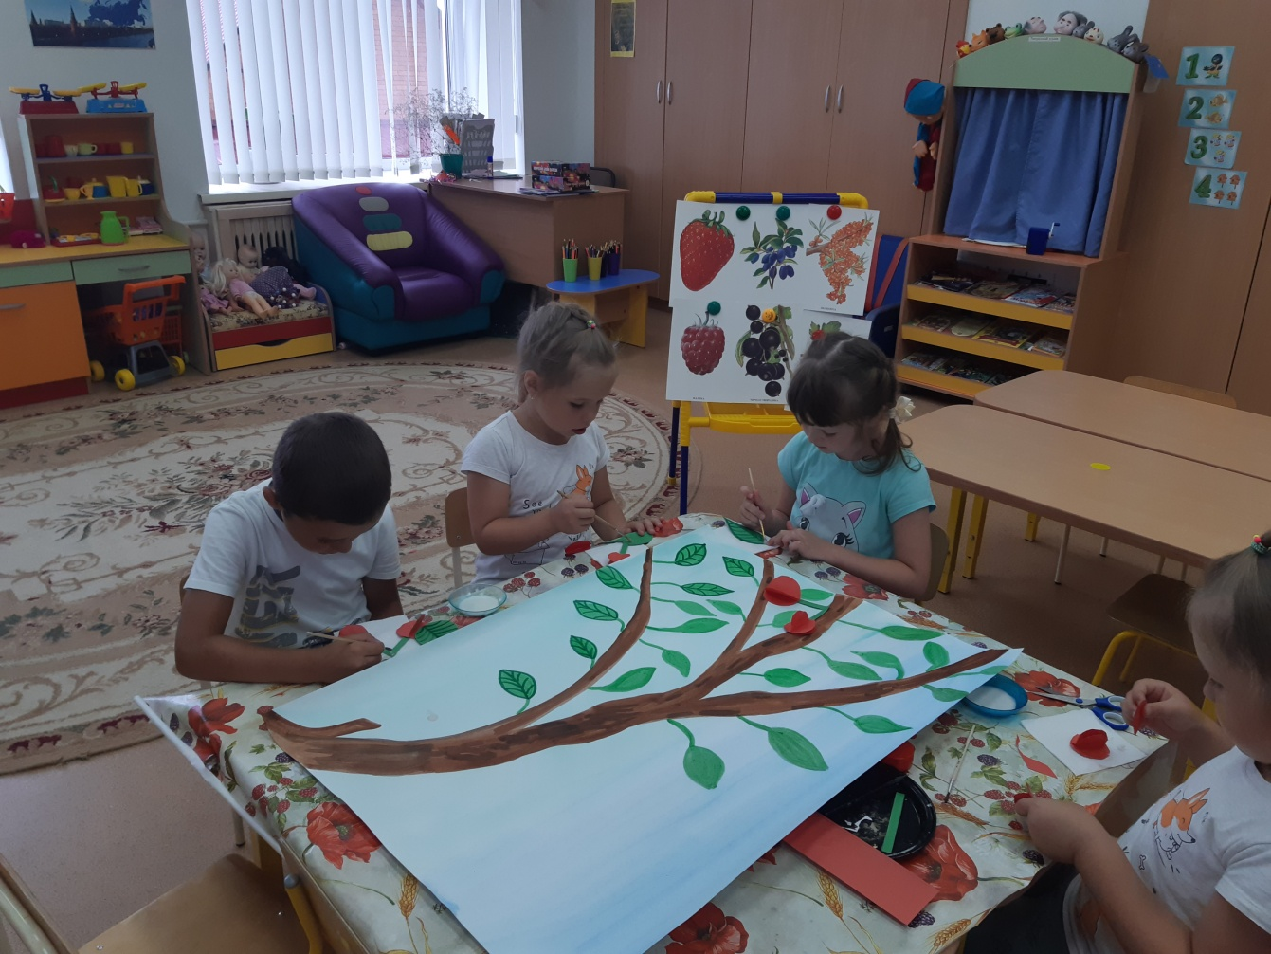
В конце занятия получилась красивая картина с изображением вишнёвой ветки.
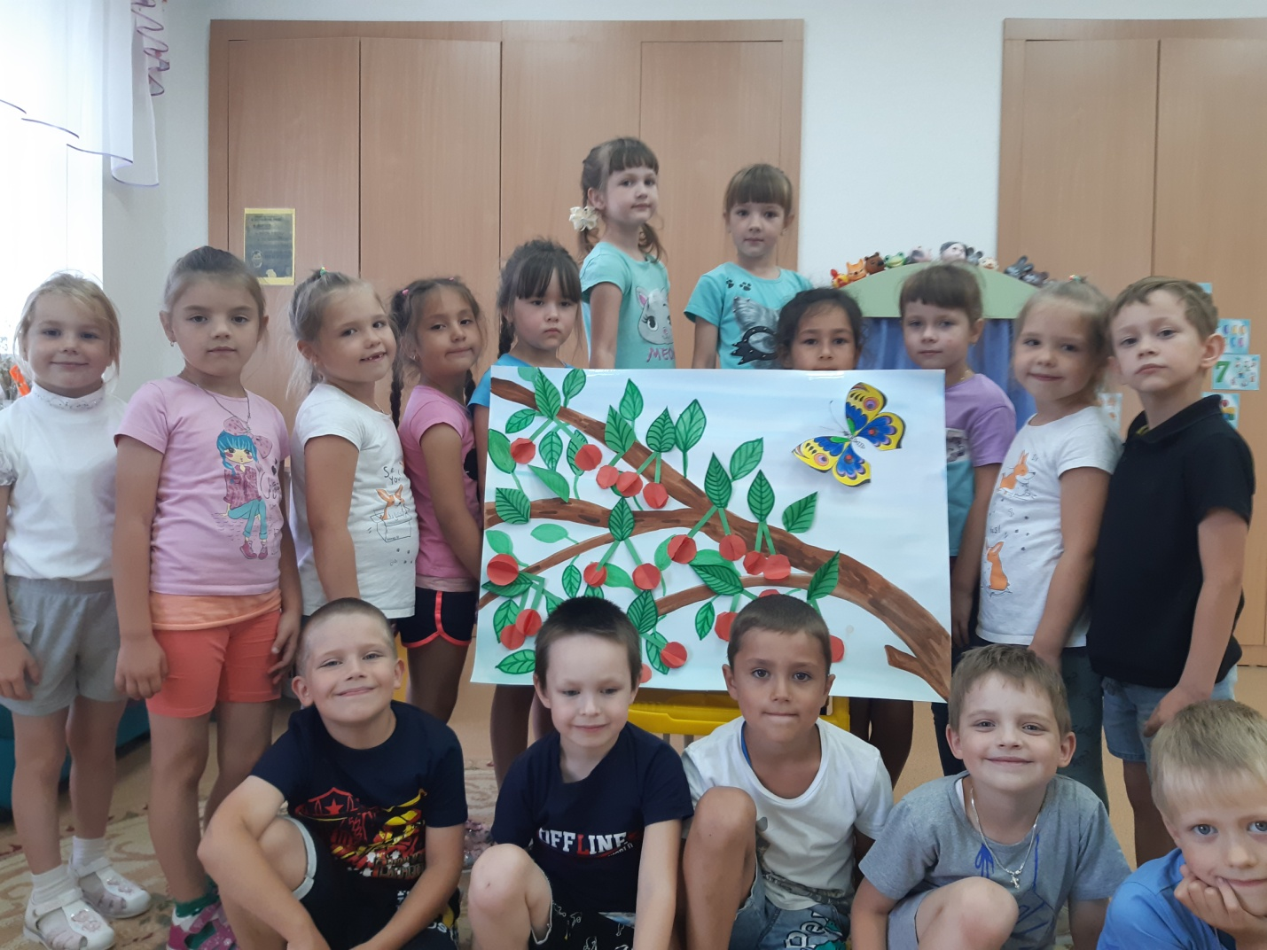
Материал подготовила воспитатель
МА ДОУ АР детский сад «Сибирячок»
Гущина М.Ю.

